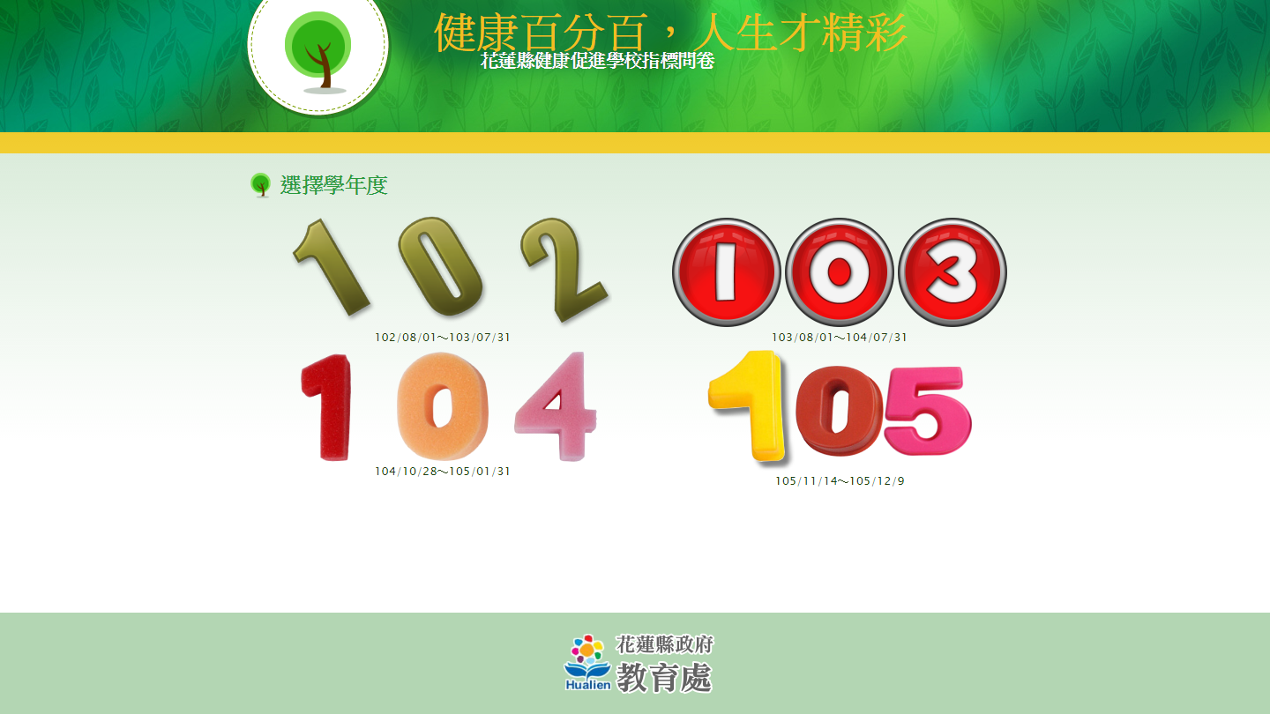

登入花蓮縣105學年度健康促進學校指標問卷【前測】網站(http://health.hlc.edu.tw/)

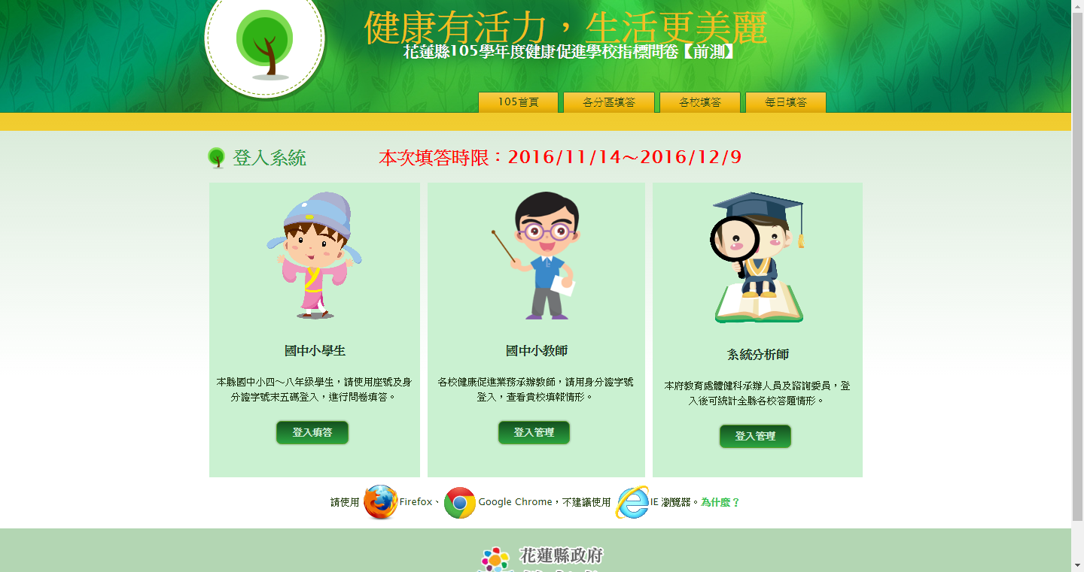

畫面依序為「國中小學學生登入」、「教師登入(學校)」、「系統分析登入(教育處)」。

首先，指導學生點選「國中小學學生登入」。

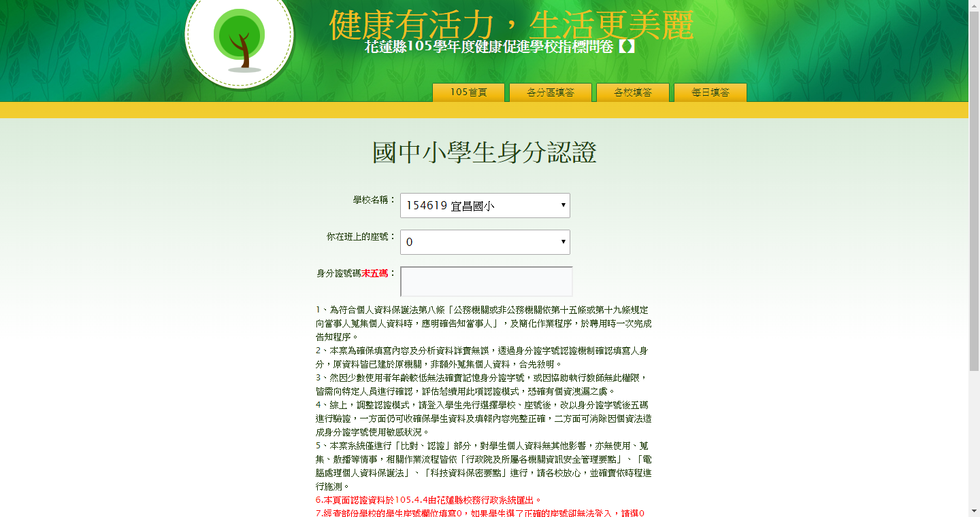

請依序點選”學校名稱”、”班級上的座號”及”身分證末五碼”，以進行身分驗證。

部份學校的學生座號欄位填寫0，如果學生選了正確的座號卻無法登入，請選0再試試看。

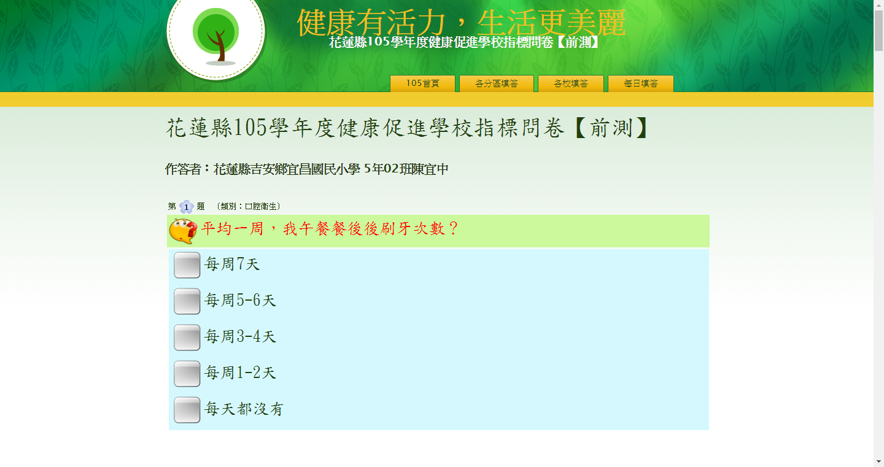

學生登入後即可看到題目，請依續作答即可。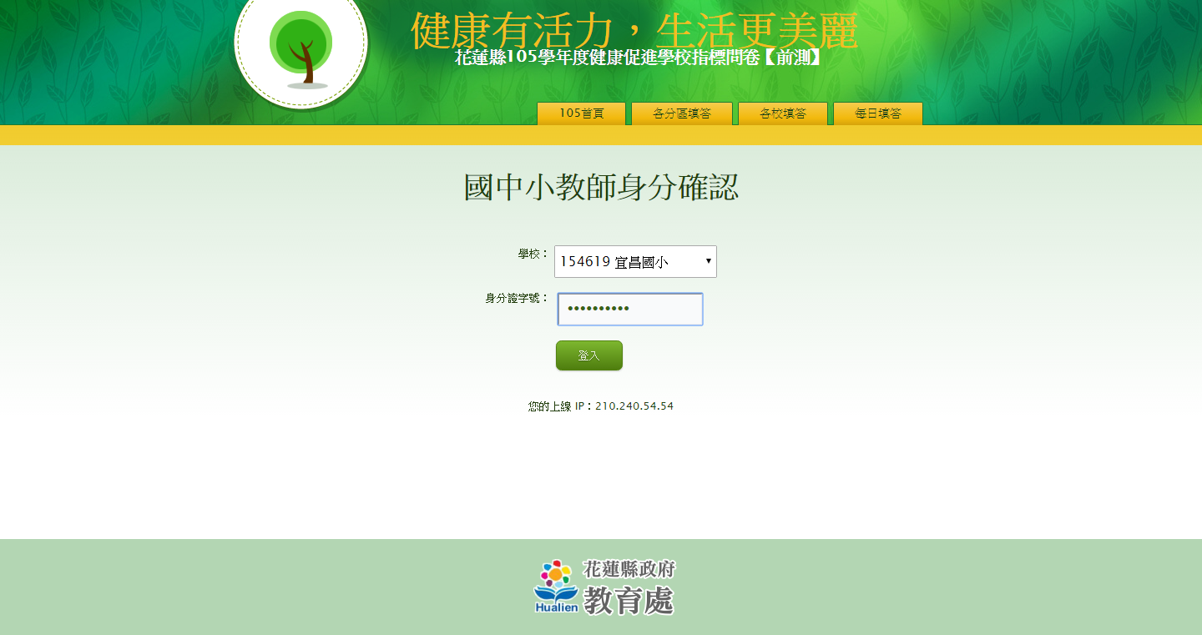

學校老師的部分，請點選教師登入，選擇學校並輸入身分證字號後，即可看到後端畫面。

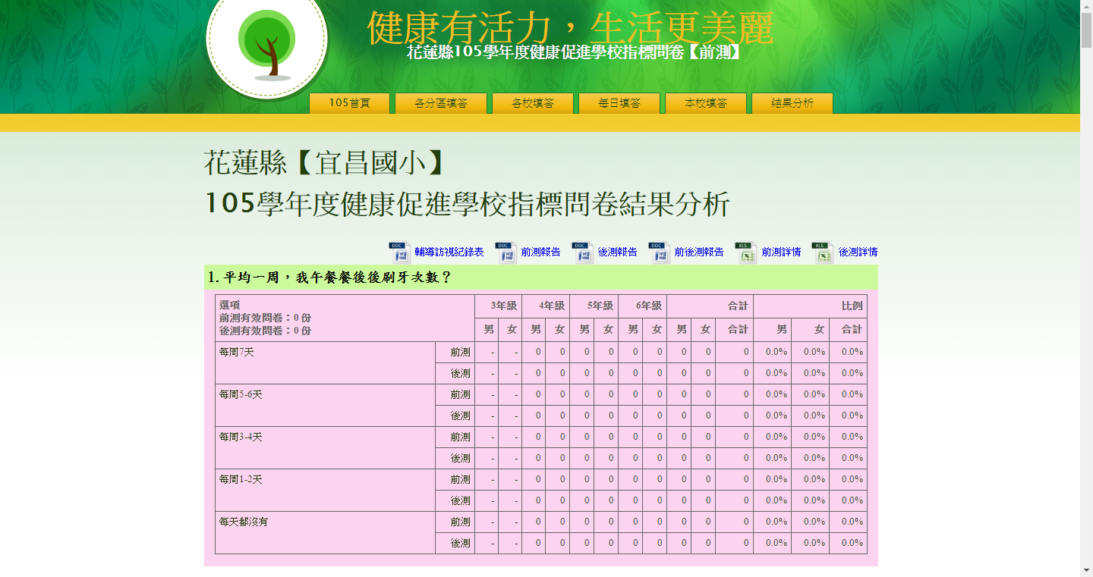

可以看到包含前測、後測等資訊

輔導訪視紀錄表部分因本年度有修改，刻正進行修正。